**บทที่ 1**

**บทนำ**

**1.1 ความเป็นมาและความสำคัญของปัญหา**

เนื่องจากปัจจุบันทางคณะเทคโนโลยีและการจัดการอุตสาหกรรมยังไม่มีระบบที่ช่วยในการควบคุมการใช้ไฟฟ้า ทำให้ประสบปัญหา เช่น การเปิดไฟฟ้าทิ้งไว้ขณะที่ไม่มีการเรียนการสอนหรือไม่มีผู้ใช้ห้อง มีการใช้ไฟฟ้าหลังเวลาทำการโดยไม่ได้รับอนุญาต

ดังนั้นเพื่อเป็นการแก้ไขเบื้องต้น ทางผู้จัดทำจึงจะนำเทคโนโลยี Internet of Thing (IoT) ซึ่งเป็นเทคโนโลยีที่ได้รับความสนใจเป็นอย่างมากในปัจจุบัน โดยกล่าวคร่าว ๆ คือ Internet of Thing เป็นเทคโนโลยีอินเตอร์เน็ตที่เชื่อมอุปกรณ์และเครื่องมือต่างๆ เช่น โทรศัพท์มือถือ รถยนต์ ตู้เย็น โทรทัศน์ และอื่น ๆ เข้าไว้ด้วยกัน โดยเครื่องมือต่าง ๆ จะสามารถเชื่อมโยงและสื่อสารกันได้โดยผ่านระบบอินเตอร์เน็ต โดยทางผู้จัดทำจะนำเทคโนโลยี Internet of Thing นี้มาช่วยในการตรวจสอบเพื่อดูว่ามีห้องใดบ้างที่ตอนนี้กำลังใช้ไฟฟ้าอยู่ ทั้งในเวลาทำการและนอกเวลาทำการ และยังสามารถทำการควบคุมการใช้งานไฟฟ้าในห้องดังกล่าวนั้นได้ เช่น หากห้องดังกล่าวที่กำลังใช้ไฟฟ้าอยู่นั้นอยู่นอกเวลาทำการและไม่ได้ทำการขออนุญาตก็อาจจะทำการปิดได้ เป็นต้น

**1.2 วัตถุประสงค์ของการจัดทำโครงงานพิเศษ**

1.2.1 เพื่อเป็นแนวทางในการนำ Internet of Thing มาใช้ในการควบคุมระบบไฟฟ้าภายในตึกคณะเทคโนโลยีและการจัดการอุตสาหกรรม

1.2.2 เพื่อตรวจสอบว่าห้องไหนกำลังใช้ไฟฟ้านอกเวลาโดยที่ไม่ได้รับอนุญาต

1.2.3 เพื่อสะดวกต่อการควบคุมการใช้ไฟฟ้าของห้องเรียน

1.2.4 เพื่อช่วยประหยัดการใช้ไฟฟ้าของตึกคณะ

**บทที่ 2**

**ทฤษฎีที่เกี่ยวข้อง**

**2.1 Arduino**

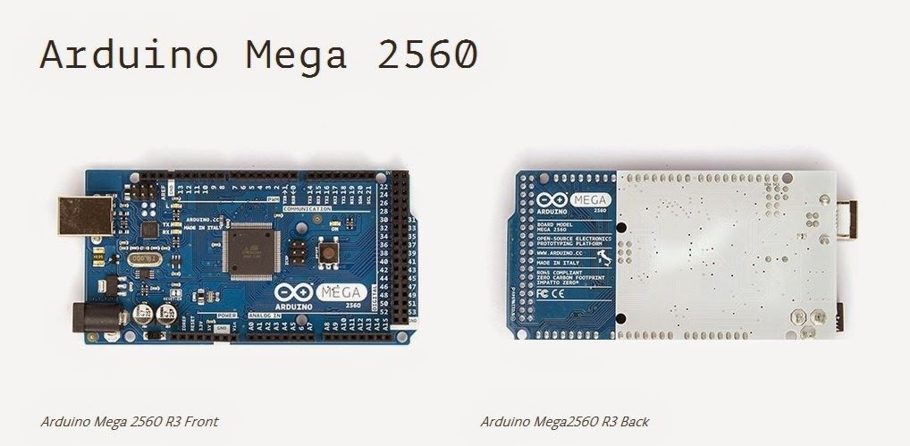

**ภาพที่ 2-1** ภาพแสดงตัวอย่าง Arduino Mega 2560 R3

[Arduino](http://en.wikipedia.org/wiki/Arduino)เป็นบอร์ดไมโครคอนโทรเลอร์ตระกูล AVR ที่มีการพัฒนาแบบ Open Source คือมีการเปิดเผยข้อมูลทั้งด้าน Hardware และ Software ตัวบอร์ด [Arduino](http://en.wikipedia.org/wiki/Arduino" \t "_blank) ถูกออกแบบมาให้ใช้งาน ได้ง่าย ดังนั้นจึงเหมาะสำหรับผู้เริ่มต้นศึกษา ทั้งนี้ผู้ใช้งานยังสามารถดัดแปลงเพิ่มเติมและพัฒนาต่อยอดทั้งตัวบอร์ดหรือโปรแกรมต่อได้อีกด้วย

        ความง่ายของบอร์ด [Arduino](http://en.wikipedia.org/wiki/Arduino" \t "_blank)ในการต่ออุปกรณ์เสริมต่าง ๆ คือผู้ใช้งานสามารถต่อวงจรอิเล็กทรอนิคส์จากภายนอกแล้วเชื่อมต่อเข้ามาที่ขา I/O ของบอร์ด หรือเพื่อความสะดวกสามารถเลือกต่อกับบอร์ดเสริม ([Arduino Shield](http://www.thaieasyelec.com/products/development-boards/arduino/unofficial-shields.html" \t "_blank)) ประเภทต่าง ๆ เช่น [Arduino XBee Shield](http://www.thaieasyelec.com/products/development-boards/xbee-shield-v2-0-detail.html" \t "_blank), [Arduino Music Shield](http://www.thaieasyelec.com/products/development-boards/music-shield-v2-0-detail.html" \t "_blank), [Arduino Relay Shield](http://www.thaieasyelec.com/products/development-boards/relay-shield-v2-0-detail.html" \t "_blank), [Arduino Wireless Shield](http://thaieasyelec.com/products/development-boards/arduino/official-shields-made-in-italy/wireless-sd-shield-detail.html" \t "_blank) เป็นต้น มาเสียบเข้ากับบอร์ด [Arduino](http://en.wikipedia.org/wiki/Arduino)แล้วเขียนโปรแกรมพัฒนาต่อได้เลย

**บทที่ 3**

**ออกแบบและพัฒนา**

แนวคิดเกี่ยวกับการออกแบบระบบควบคุมไฟฟ้าด้วยเทคโนโลยี IoT นี้ เนื่องมาจากการต้องการทราบและจัดการเวลาการใช้ไฟฟ้าในแต่ละห้องเรียนของทางคณะเทคโนโลยีและการจัดการอุตสาหกรรม จึงมีแนวคิดในการประดิษฐ์เครื่องควบคุมการใช้ไฟฟ้าขึ้น โดยจะอาศัยไมโครคอนโทรลเลอร์มาใช้ในการควบคุมการทำงานในการควบคุมการเปิดปิดไฟฟ้าและส่วนต่าง ๆ เพราะไมโครคอนโทรลเลอร์มีกลไกที่รวบรวมการทำงานต่าง ๆ ไว้ภายในตัวเอง มีขนาดเล็กและสามารถเขียนโปรแกรมเพื่อควบคุมการทำงานของอุปกรณ์ต่าง ๆ ที่เชื่อมต่อกับตัวมันได้ ซึ่งทำให้ง่ายต่อการนำไปใช้งานหรือแก้ไขในอนาคต

ในระบบควบคุมไฟฟ้าด้วยเทคโนโลยี IoT นี้ จำเป็นต้องมีการวางแผนการทำงานให้ทราบถึงการทำงานของระบบ โดยทำการศึกษาหาความรู้เกี่ยวกับอุปกรณ์ที่จะนำมาใช้งาน หลักการและรายละเอียดต่าง ๆ ที่เกี่ยวข้อง เพื่อให้สามารถดำเนินการพัฒนาระบบให้บรรลุตามวัตถุประสงค์มากที่สุด

**3.1 ภาพรวมของระบบ**

ระบบควบคุมไฟฟ้าด้วยเทคโนโลยี IoT เป็นระบบที่ใช้สำหรับควบคุมการใช้ไฟฟ้าผ่านอินเตอร์เน็ตโดยใช้ไมโครคอนโทรลเลอร์ในการรับคำสั่งจากหน้าเว็บบราวเซอร์แล้วดำเนินการทำงานต่าง ๆ ของระบบตามคำสั่งที่ได้รับ โดยระบบควบคุมไฟฟ้าด้วยเทคโนโลยี IoT นี้สามารถตรวจสอบได้ว่ามีการใช้ไฟฟ้าอยู่หรือไม่ และสามารถควบคุมการใช้งานของไฟฟ้าของอุปกรณ์ที่เชื่อมต่ออยู่รวมถึงสามารถตรวจสอบกระแสไฟฟ้าที่ใช้งานอยู่ได้

**บทที่ 4**

**ผลการดำเนินงาน**

ระบบการเชื่อมต่อของอุปกรณ์ในส่วนต่าง ๆ ของระบบควบคุมไฟฟ้าด้วยเทคโนโลยี IoT ขณะนี้ได้เสร็จสมบูรณ์ตามระยะเวลาที่กำหนดไว้ และตรงตามวัตถุประสงค์ของโครงงานที่ได้กำหนดไว้ โดยระบบที่จัดขึ้นสามารถแบ่งออกเป็น 3 ส่วน ได้ดังนี้

1. ส่วนที่หนึ่ง คือ ส่วนของการแสดงสถานะและการควบคุมการเปิดปิดไฟฟ้าผ่านหน้าเว็บบราวเซอร์

2. ส่วนที่สอง คือ ส่วนของการแสดผลกระแสไฟฟ้าที่วัดได้จาก Sensor ACS712 และค่ากำลังไฟฟ้าที่คำนวณจากกระแสไฟฟ้าที่วัดได้บนหน้าเว็บบราวเซอร์

3. ส่วนที่สาม คือ ส่วนของการประกอบวงจรของชุดอุปกรณ์สำหรับควบคุมการเปิดปิดไฟฟ้าและ Sensor ACS712 สำหรับวัดกระแสไฟฟ้าที่ไหลผ่าน

**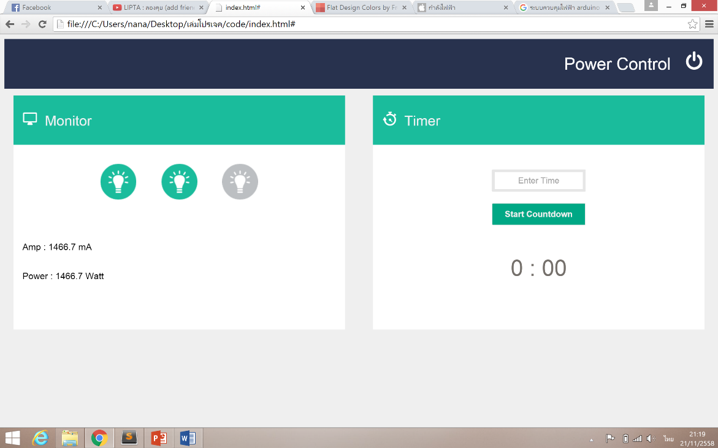4.1 ส่วนของหน้าเว็บบราวเซอร์สำหรับควบคุมและแสดงผล**

**บทที่ 5**

**สรุปผลการดำเนินงานและข้อเสนอแนะ**

**ภาพที่ 4-1** หน้าเว็บบราวเซอร์สำหรับควบคุมและแสดงผล

**บทที่ 5**

**สรุปผลการดำเนินงาน**

**5.1 สรุปผลการดำเนินงาน**

ผลการดำเนินงานจะแยกออกเป็น 3 ส่วน ดังนี้

**5.1.1 การออกแบบโครงสร้างของอุปกรณ์ในการเชื่อมต่อของอุปกรณ์บอร์ดไมโครคอนโทรลเลอร์กับส่วนประกอบต่าง ๆ**

**5.1.1.1 Arduino Mega R3**

- สามารถควบคุมการทำงานของ Sensor ACS712 โดยจะทำหน้าที่สั่งให้ Sensor ACS712 ทำการวัดกระแสไฟฟ้าที่ไหลผ่าน แล้วนำค่าที่วัดได้มาผ่านกระบวนการแปลงสัญญาณ Analog ให้เป็นสัญญาณ Digital จากนั้นนำค่าที่ได้มาแสดงผลบนหน้าเว็บบราวเซอร์

- สามารถควบคุมการทำงานของบอร์ดรีเลย์ในการจ่ายไฟฟ้าให้กับตัวอุปกรณ์ได้

**5.1.1.2 NodeMCU**

- สามารถควบคุมการทำงานของ Sensor ACS712 โดยจะทำหน้าที่สั่งให้ Sensor ACS712 ทำการวัดกระแสไฟฟ้าที่ไหลผ่าน แล้วนำค่าที่วัดได้มาผ่านกระบวนการแปลงสัญญาณ Analog ให้เป็นสัญญาณ Digital จากนั้นนำค่าที่ได้มาแสดงผลบนหน้าเว็บบราวเซอร์

- สามารถควบคุมการทำงานของบอร์ดรีเลย์ในการจ่ายไฟฟ้าให้กับตัวอุปกรณ์ได้

**5.1.2 การออกแบบและเขียนโปรแกรมดึงค่าที่ Sensor ACS712 วัดได้**

5.1.2.1 ทำการเขียนโปรแกรมภาษา C ให้สามารถดึงค่าสัญญาณจาก Sensor ACS712 แล้วนำค่าที่ได้มาผ่านกระบวนการแปลงสัญญาณจาก Analog เป็นสัญญาณ Digital เพื่อให้ได้ผลลัพธ์ออกมาเป็นค่าตัวเลขที่ผู้ใช้ระบบสามารถเข้าใจได้ แล้วนำค่าที่ได้มาคำนวณหาค่ากระแสไฟฟ้าและค่ากำลังไฟฟ้า

5.12.2 ทำการเขียนโปรแกรมภาษา C ให้สามารถคำนวณหาค่าของกระแสไฟฟ้าและกำลังไฟฟ้าได้ โดยจะคำนวณจากค่า ADC ที่ Sensor ACS712 วัดได้

**ภาคผนวก ก**

**รายละเอียดอุปกรณ์ Sensor ACS712**

**Typical Application**

**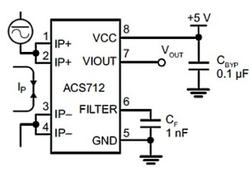**

**ภาคที่ ก-1** แสดง Typical Application ของ Sensor ACS712

Application 1. The ACS712 outputs an analog signal, VOUT . that varies linearly with the uni- or bi-directional AC or DC primary sampled current, IP , within the range specified. CF is recommended for noise management, with values that depend on the application.

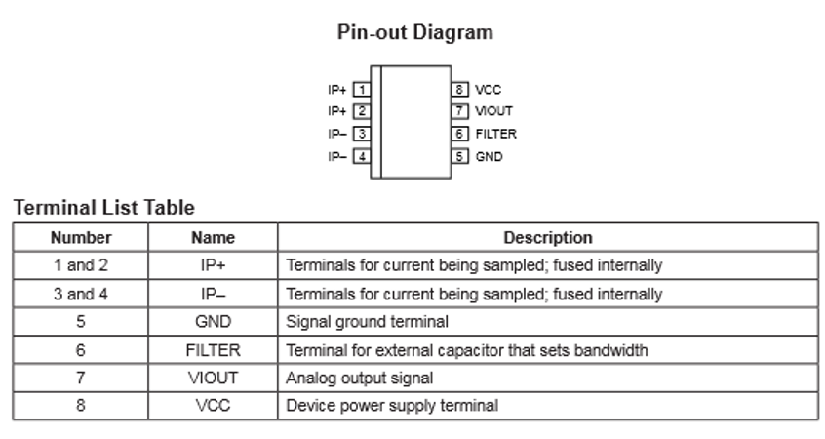

**ภาพที่ ก-2** แสดง Pin-out Diagram และ Terminal List Table ของ Sensor ACS71

**ภาคผนวก ข**

**การติดตั้ง Arduino IDE**

**1. การ Download และ Install โปรแกรม**

1.1 Download โปรแกรม Arduino IDE จาก <https://www.arduino.cc/en/Main/Software>

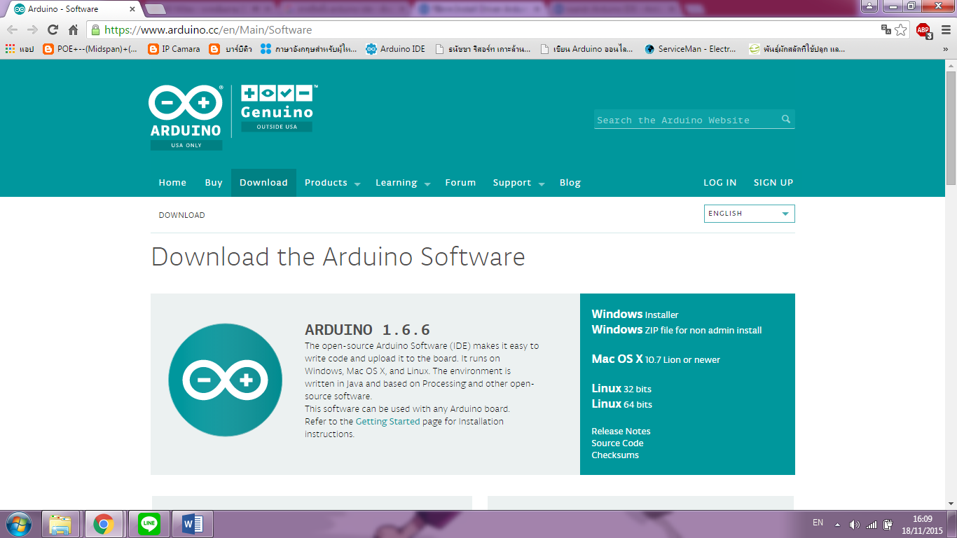

**ภาพที่ ข-1** แสดงหน้าจอ Download